**Dales cobertura con tu móvil**  
**Recogida de móviles usados ​​en empresas, comercios, establecimientos y centros educativos para dar los beneficios a la Asociación Española contra el  
Cáncer (junta de Barcelona) y colaborar en proyectos de investigación de esta enfermedad.**

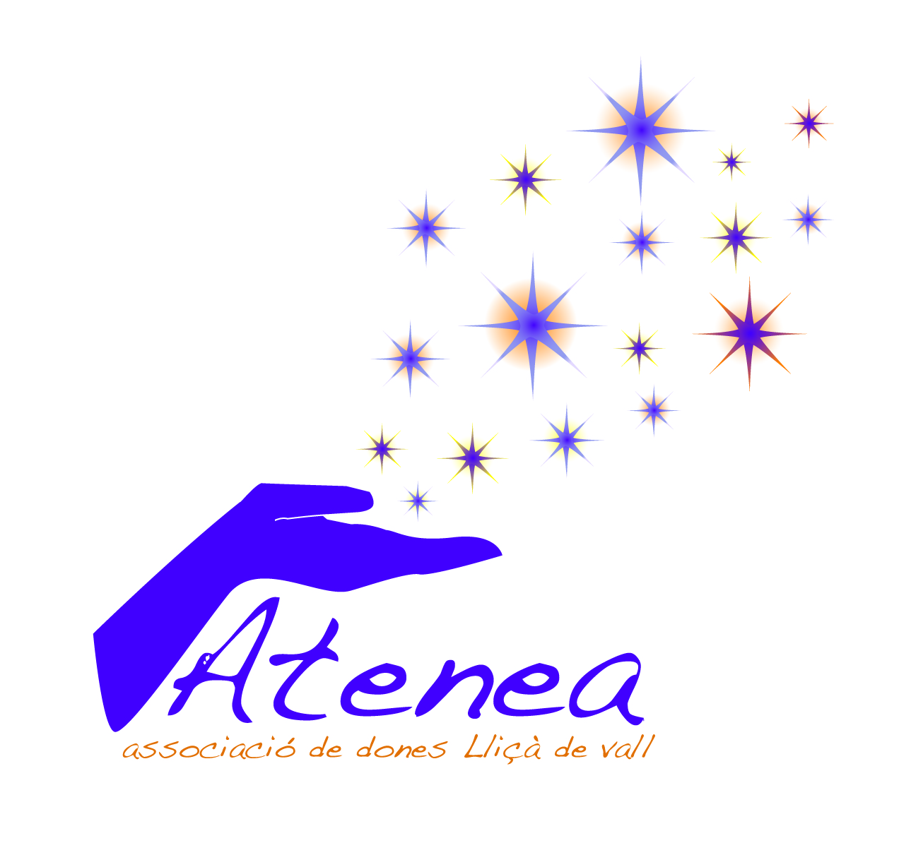

ÍNDICE:

1. DATOS DE LA ENTIDAD PRESENTACIÓN DE LA ENTIDAD………………………………….2

1.1 Orígenes de la entidad………………………………………………………………………………2

1.2 Finalidad social de la entidad……………………………………………………………………….3

1.3 Medidas adoptadas para asegurar la transparencia en la gestión de la entidad……………..3

2. DATOS DE LA ENTIDAD……………………………………………………………………………3

2.1Componentes de la junta directiva…………………………………………………………………3

2.2Àmbito de actuación de la entidad…………………………………………………………………3

3. OTROS PROYECTOS DE ATENEA………………………………………………………………4

3.1 PROYECTO: LOS DÍAS AL SOL  
……………………………………………………………………………….……………………………4

3.2PROYECTO: JUEGA Y APRENDE CON SOLIDARIDAD…………………………………4

3.2.1Finalidad del proyecto………….…………………………………………………………………4

3.2.2Resumen del proyecto………….…………………………………………………….…………4

3.2.3Beneficiarios del proyecto………….………………………………………..…………………4

4. PROYECTO: DALES COBERTURA CON TU MOVIL (Marzo-Septiembre 2013)…………….5

4.1Resum del proyecto………………………………………………………………………………...5

4.2Beneficiarios del proyecto……………………………………………..…………………………...5

4.3Necesidades a las que responde el proyecto……………………………………………………...5

5. PLANIFICACIÓN DEL PROYECTO

5.1Planificació, objetivos específicos, actividades y resultados esperados…………...6

5.2Els objetivos específicos serán………………………………………………………...6

1. PRESENTACIÓN DE LA ENTIDAD

1.1Origenes de la entidad

Atenea empezó a caminar como la materialización de un sueño, de unas mujeres emprendedoras, solidarias y altruistas, que desean mejorar su entorno. Si bien Lliçà de Vall, como muchos otros pueblos, ha sufrido una evidente disminución de trabajo y de faltas de iniciativas sociales, también es verdad que ahora es el momento de ilusionar y romper con esta resignación y apatía.

Nace con la ilusión de poder aportar ayuda y cooperación social a todos los colectivos en situación vulnerable, en el entorno de Lliçà de Vall y nuestra comarca.

1.2 Finalidad social de la entidad

La finalidad social de Atenea es paliar en la medida de lo posible las desigualdades sociales de nuestro entorno.  
1.3 Medidas adoptadas para asegurar la transparencia en la gestión de la entidad  
Atenea pone a disposición de todas las socias / os las actas de cada reunión y el libro de cuentas.

2.DATOS DE LA ENTIDAD  
Asociación de Mujeres Atenea Lliçà de Vall  
CIF: G65821498  
Registro y fecha: Lliçà de Vall 04-06-2012  
Correo electronico: ateneallisadevall@hotmail.com  
Web: http://www.facebook.com/ateneadones?fref=ts  
Contacto: Isabel garlito Pérez (Presidenta)  
Tlf: 93.843.63.76

Componentes de la junta directiva  
  
  
ISABEL M ª GARLITO PÉREZ PRESIDENTA  
CATALINA SILES ROYO VICEPRESIDENTA  
ANGELA PERUCHA MARTÍNEZ TESORERA  
M ª JOSÉ DIAZ MARTINEZ SECRETARIA  
TRINIDAD FERNÁNDEZ MOREJÓN VOCAL  
SOL ARROYO ALFONSO VOCAL  
ESTELA RAFAEL SILES VOCAL  
NOEMÍ RAFAEL SILES VOCAL  
  
Ámbito de actuación de la entidad  
  
Los grupos de atención de las actividades de la asociación son los colectivos con riesgo de exclusión social, como las personas de la tercera edad, cualquier tipo de violencia y discriminación por cuestiones de sexo, ...  
Atenea se dirige a la población en general, centrándose en los residentes en el área de Lliçà de Vall y nuestra comarca.

OTROS PROYECTOS DE ATENEA

3.1 PROYECTO: LOS DÍAS AL SOL  
En colaboración con la residencia "Buena Vista", para personas mayores, pretende facilitar el acceso al exterior de los usuarios internos del centro. Mediante de voluntarias / os. Socias de la entidad, la gestión será la de desplazarse al centro y en cooperación con el personal del mismo, acompañar a los ancianos a pasear por los alrededores de la residencia, haciéndose compañía. La actividad comenzará el próximo marzo de 2013

3.2 PROYECTO: JUEGA Y APRENDE CON SOLIDARIDAD  
3.2.1 Finalidad del proyecto  
  
La finalidad del proyecto es hacer una recogida solidaria de juguetes y material escolar, que será dado a los centros educativos y sanitarios de nuestro ámbito de actuación. (Lliçà de Vall y Lliçà d'Amunt)

3.2.2 Resumen del proyecto  
  
El proyecto recogida de juguetes solidaria sido ideado por la Asociación de Mujeres Atenea Lliçà de Vall (Atenea en adelante) y consistió en una recogida sin ánimo de lucro, tanto de juguetes como de material escolar. Se solicitó que las donaciones estuvieran en buen estado o fueran nuevas (sobre todo en el caso del material). Atenea, a través de sus socias y comisiones de trabajo, se encargó tanto de gestionar la recogida, como de seleccionar posteriormente los juguetes que estaban en buen estado antes de realizar la entrega de los mismos a las entidades beneficiarias del proyecto.  
La idea de este proyecto surge de la solidaridad y la empatía, especialmente en estas fechas, del deseo de vincular al pueblo con el pueblo, haciendo a todos partícipes y beneficiarios de nuestro proyecto. Siempre bajo la condición de que se trate de una entrega altruista, sin coste alguno para Atenea, asimismo todo el material recogido fue dado. El proyecto fue gestionado por socias y colaboradoras de Atenea.  
La recogida de los juguetes y material fue efectuada al evento "Fira't en Navidad", donde el Ayuntamiento de Lliçà de Vall nos concedieron un stand, los días 15 y 16 de diciembre. También es pudo recibir los donativos en el centro cívico "Can Magarola", de Lliçà de Vall, todos los lunes por la tarde de 18h a 20h.  
  
Receptores de los juguetes y el material escolar:  
  
- La guardería municipal "Los Muñecos", de Lliçà de Vall  
- El colegio de primaria "Los Vinyals", de Lliçà de Vall  
- El IES El vern, de Lliçà de Vall  
- El CAP de Lliçà de Vall (por su zona de pediatría)  
- El CAP La Encrucijada, de Lliçà d'Amunt (por su zona de pediatría)  
- Hospital de Mollet  
  
El proyecto fue un éxito y conseguimos la conexión y la comprensión por parte de la población de nuestra entidad  
3.2.3 Beneficiarios del proyecto  
Los beneficiarios del proyecto fueron seleccionados por el criterio de territorialidad.  
  
4. PROYECTO: DALES COBERTURA CON TU MOVIL (Marzo-Septiembre 2013)  
Recogida de móviles usados ​​en empresas, comercios y establecimientos para dar los beneficios a la Asociación Española contra el Cáncer (junta de Barcelona) y colaborar en proyectos de investigación de esta enfermedad.  
  
  
4.1 Resumen del proyecto  
  
De todos es sabido que, debido a los tiempos de crisis que nos están sacudiendo, ahora mismo hemos sufrido recortes en salud que han originado un paso atrás en muchos campos, concretamente las partidas económicas en materia de investigación en oncología está siendo muy agresiva, y está originando el abandono de estudios de investigación y huida de nuestros investigadores en el extranjero, provocando un freno en la calidad y la efectividad de muchos

Tratamientos destinados a paliar esta grave enfermedad. Por todo ello, desde Atenea surgió una idea, la de ayudar en la medida de lo posible a nuestros investigadores y la idea se fue formando. Se trata de recoger móviles usados ​​en comercios, empresas y establecimientos de nuestra comarca para, posteriormente, venderlos y dar lo recaudado a la AECC, junta de Barcelona, ​​para que puedan seguir trabajando en estos proyectos que agonizan por falta de recursos.  
4.2 Beneficiarios del proyecto  
Toda la sociedad que en algún momento puede sufrir esta enfermedad. También intentar aliviar los problemas económicos de nuestros investigadores para darles un respiro a algún proyecto ya existente.

4.3 Necesidades a las que responde el proyecto  
Pensamos que la sanidad debe invertir en promoción de la salud y prevención de la enfermedad. Hay que intentar evitar que la incidencia de nuevos casos se multiplique. Otra vertiente importante a consolidar sería conocer los mecanismos de un patógeno o proceso neoplásico para evitar el avance de la patología una vez instalada.  
  
  
  
PLANIFICACIÓN DEL PROYECTO:  
Que nuestro pueblo y en extensión nuestra comarca conecte con nuestra preocupación y ayudamos a aquellos que trabajan por nuestro bienestar.

5.1 Planificación, objetivos específicos, actividades y resultados esperados.  
Hemos contactado con la AECC, junta de barcelona. El pasado día 20/02/13 nos reunimos para concretar la utilización de su logotipo por parte de nuestra asociación, así como, los acuerdos en los que se llevará a cabo la donación.

5.2 Los objetivos específicos serán:

5.2.1 Conseguir el máximo número de móviles usados ​​para su posterior venta, estén mulo instalando la participación mediante campaña publicitaria de concienciación.

5.2.2 Implicación de nuestra sociedad fomentando la colectividad

5.2.3 Pedagogía de nuestros jóvenes por medio de la información que haremos llegar a los centros educativos.

5.2.4 La campaña se realizará entre marzo y septiembre de 2013. Se colocarán cajas con carteles informativos en establecimientos, empresas, centros educativos y entidades de Lliçà de Vall y pueblos de la comarca. Después de una campaña informativa y publicitaria, los móviles depositados en estas cajas se venderán y los beneficios se destinarán a la AECC, para invertir en estudios de investigación que se estén llevando a cabo en Barcelona.

5.2.5 Esperamos la máxima participación. Por eso no recortaremos en inversión publicitaria, teléfono y visitas informativas. Es por esta causa que necesitamos ayuda económica para poder autofinanciarse y continuando haciendo acciones sociales